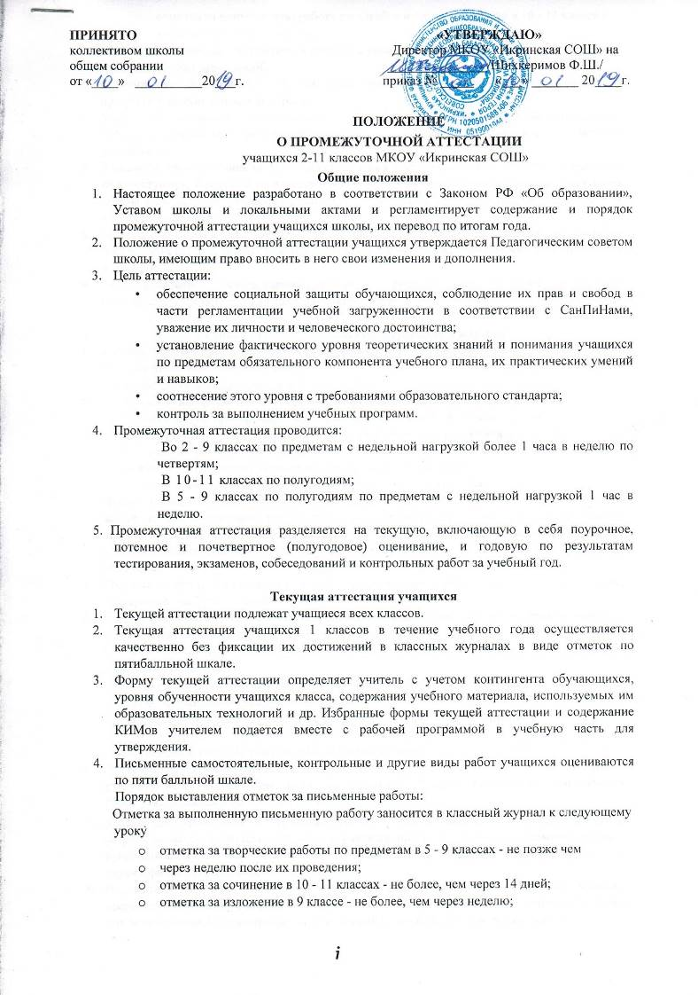
- отметка за контрольную работу по алгебре и началам анализа в 10 - 11 классе - не более, чем через неделю.
Отметки за сочинение, изложение и диктант с грамматическим заданием выставляются в классный журнал через дробь.
- 5. Учащиеся, обучающиеся по индивидуальным учебным планам, аттестуются только по предметам, включенным в этот план.
- Учащиеся, временно обучающиеся в санаторных школах, реабилитационных общеобразовательных учреждениях, аттестуются на основе их аттестации в этих учебных заведениях.
- Учащиеся, пропустившие по независящим от них обстоятельствам 2/3 учебного времени, не аттестуются. Вопрос об их аттестации решается в индивидуальном порядке директором школы на основании заявления родителей по согласованию с родителями учащихся или лиц их заменяющих.
- Отметка учащихся за четверть (полугодие) выставляется на основе результатов письменных работ и устных ответов 4учащихся и с учетом их фактических знаний, умений и навыков.
- За 2 - 3 недели до начала каникул по каждому предмету учебного плана выставляется предварительная четвертная (полугодовая) отметка.

Годовая аттестация учащихся переводных классов
- К годовой аттестации допускаются все учащиеся 2-8, 10 классов.
- Годовая аттестация включает в себя:

- проверку навыков чтения в 1 - 7 классах;
- письменную проверочную работу по русскому языку в 1 - 8, 10 классах;
- письменную проверочную работу по математике в 1 - 8, 10 классах;
- устную аттестацию по одному из 3-х предметов учебного плана по выбору
учащегося в 7, 8, 10 классах;
- контрольную работу по окружающему миру в 4-х классах;
- сдачу нормативов по физической подготовке в 5 - 11 классах.
Форму проведения годовой аттестации (диктант, изложение, сочинение, комплексный анализ текста, контрольная работа, тест, зачет, устный ответ по билетам, собеседование, защита проектов, защита реферата и др) определяет учитель, утверждается на заседании Педагогического совета в марте. К участию в проведении экзаменов можно привлекать родителей.
- Годовые отметки выставляются за 3 дня до окончания учебного года во 2 - 11 классах, четвертные - за 2 дня до начала каникул.
- Любой учащийся 6-8, 10 классов может сдавать еще один экзамен по своему выбору с целью повышения итоговой отметки по определенному предмету.
- От прохождения годовой аттестации в переводных классах освобождаются следующие учащиеся:

- по состоянию здоровья на основании заключения лечебного учреждения;
- обучающиеся индивидуально;
- призеры городских, областных, региональных предметных олимпиад и
конкурсов;
□ имеющие годовые отметки «5» по всем предметам.
6. Аттестация осуществляется по особому расписанию (если необходимо),
утверждаемому директором (или по приказу). График проведения контрольных
работ утверждается в начале мая месяца.
- Тексты для проведения контрольных работ, тестов и билеты для устных экзаменов разрабатываются с учетом содержания учебных программ учителями, администрацией, руководителем МО и утверждаются на заседании МС. Материал сдается заместителю директора по УВР до 10 мая.
- Переводные экзамены, итоговые контрольные работы принимает и проводит учитель, преподающий в данном классе в присутствии 1 - 2 ассистентов из числа учителей того же цикла предметов. Состав предметных комиссий утверждается директором школы.
- Итоги аттестации оцениваются по пятибалльной системе. Отметки выставляются в классный журнал в день проведения контрольной письменной работы, устного экзамена.
- Учащиеся, получившие неудовлетворительную отметку, сдают переводной экзамен, итоговые контрольные работы повторно в июне.
- Классные руководители итоги аттестации, годовые отметки по предметам и решение Педагогического совета о переводе учащегося обязаны довести до сведения учащихся и их родителей, а в случае неудовлетворительных результатов учебного года или экзаменов, годовых письменных работ - в письменном виде под подпись родителей с указанием даты их ознакомления. Сообщение хранится в личном деле учащегося.
- В случае несогласия учащихся и их родителей с выставленной итоговой отметкой по предмету она может быть пересмотрена. Для пересмотра на основании письменного заявления родителей приказом директора по школе создается конфликтная комиссия из 3 человек, которая в форме экзамена или собеседования в присутствии родителей определяет соответствие выставленной отметки по предмету фактическому уровню его знаний. Решение комиссии оформляется протоколом и является окончательным. Протокол хранится в личном деле учащегося.
- Итоговая отметка по предмету выставляется учителем на основе оценок за учебный год, результатов контрольных работ, результатов годовой аттестации и фактического уровня знаний, умений и навыков. Положительная итоговая отметка за учебный год не может быть выставлена при неудовлетворительных результатах итоговой аттестации в 7, 8, 10 классах.

Перевод учащихся
1. Обучащиеся, успешно освоившие в полном объеме образовательную
программу учебного года решением Педагогического совета переводятся в
следующий класс
( ст. 58 Закона РФ «Об образовании»)
- Учащиеся 1-х классов, не освоившие в полном объеме содержание учебных программ за учебный год, на основании заключения городской ПМПК остаются на повторный год.
- Обучающиеся 2-8, имеющие академическую задолженность по одному предмету, переводятся в следующий класс условно. Ответственность за ликвидацию задолженности возлагается на родителей (законных представителей). На основании заявления родителей приказом директора устанавливается срок и форма ликвидации задолженности.
- Обучающиеся 4-х классов не могут быть условно переведены в класс следующей ступени в случае академической задолженности по одному предмету.
- Обучающиеся 2 - 8, 10 классов, не освоившие программу учебного года и имеющие академическую задолженность по двум и более предметам, оставляются по заявлению родителей на повторный курс обучения, переводятся в классы компенсирующего обучения или продолжают обучение в форме семейного

образования (при наличии соответствующих условий и возможностей родителей и заключении договора между родителями и ОУ).
- Условный перевод и повторное обучение в классах III ступени Законом РФ «Об образовании» не предусмотрено. По заявлению родителей обучающиеся 10-ого класса, имеющие академическую задолженность по одному предмету, переводятся в 11 класс условно, с обязательной ликвидацией задолженности до 20 июня или оставлены на повторный курс обучения в 10 классе.
- Обучающиеся 1 - 8, 10 классов, пропустившие по независящим от них обстоятельствам 2/3 учебного времени за год, не аттестуются и не могут быть переведены в следующий класс.

